Braas Bügel für Sicherheitspfanne Alu beschichtet Weinrot
BMI Deutschland BRAAS

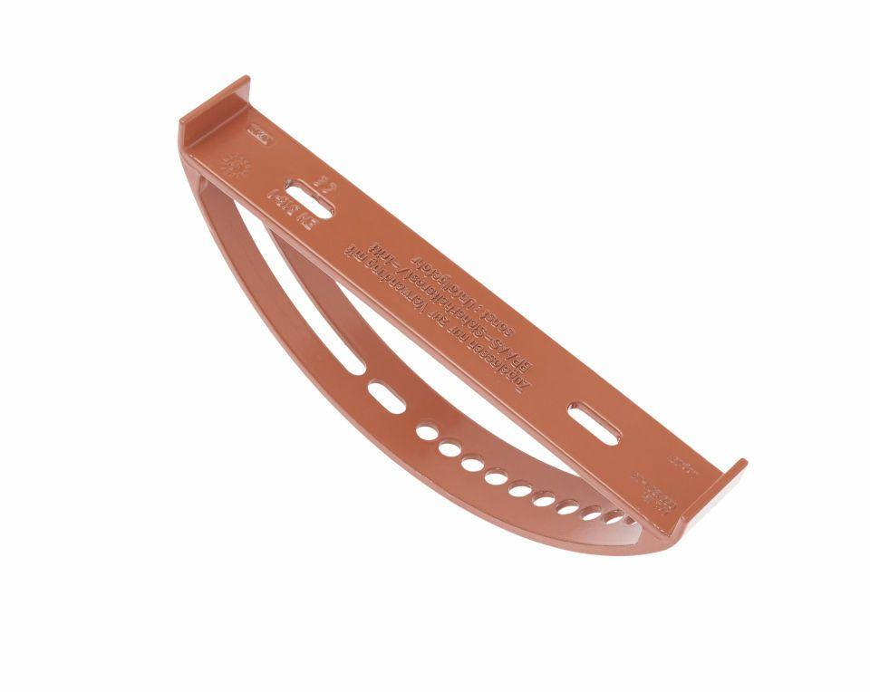Eigenschaften
GTIN:
4031486241058
HAN:
00551954
Farbton
rot
Werkstoff
Aluminium

